SOAL STS SEMESTER II
MATA PELAJARAN : BAHASA ARAB
KELAS : VIII
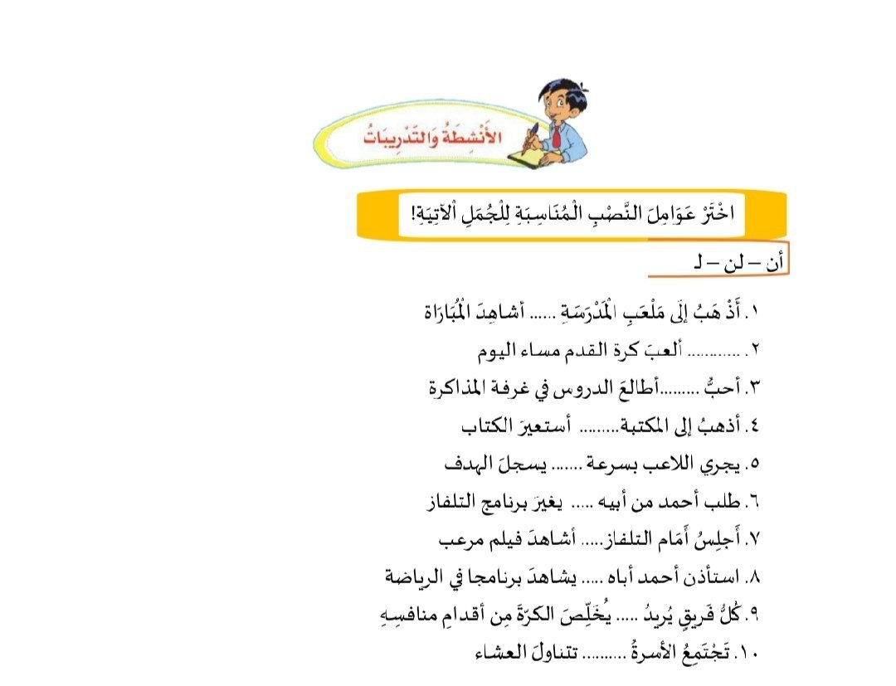
TAHU PELJARAN : 2025/2026

